

Автоматизація процесу реєстрації нових клієнтів-юридичних осіб у OTPay
(FastLine)


ЗМІСТ
1. ВСТУП 3
1.1. Призначення документа 3
2. Робота з ФУНКЦІОНАЛЬНІСТЮ 4
2.1. Реєстрація в системі 4
2.1.1. Підготовка до входу до системи 4
2.1.2. Вхід до системи з зовнішнім ключем 5
2.1.3. Підписання електронних контрактів 7
2.2. Робота в системі 8
2.2.1. Перегляд заяв та електронних контрактів 8

ВСТУП

Призначення документа
Цей документ є настановою користувача щодо роботи з функціональністю, яка забезпечує автоматичне створення клієнта/користувача в системі OTPay (iFOBS) для клієнта банку — юридичної особи (резидента).

Робота з ФУНКЦІОНАЛЬНІСТЮ

Реєстрація в системі

Підготовка до входу до системи
Після того як банк надішле вам логін та пароль для автоматичної реєстрації у системі OTPay зазвичай, це смс вигляду
«Vitayemo v systemi Click OTPay!
Vash login: 1234567_1
i parol': ZMy7RmyR
--
otpua://p/ZMy7RmyR»
на пристрій з номером, вказаним як номер телефону для ОТР-підтвердження роботи з ключами , перейдіть на сторінку входу до системи, введіть логін та пароль до відповідних полів і натисніть кнопку «Увійти».
Система перевірить:
- Чи сформований для вас пакет необхідних заяв (заяви про надання банківських послуг, опитувального листа, заяви про відкриття поточного рахунку, переліку осіб - розпорядників рахунку).
Якщо сформованих заяв немає, системою буде відображено інформаційне повідомлення. Натисніть «ОК» та зверніться, будь ласка, до банку.
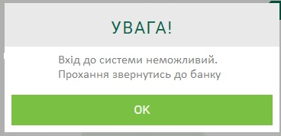

- Чи прив’язаний до вашого облікового запису валідний секретний ключ відповідного типу (потрібен для входу до системи та подальшого підпису документів).
Якщо вхід в систему виконується з валідним ІІТ-ключем, системою буде виконано запит на змінення паролю на вхід. Після повторного входу в систему буде відображено інформаційне повідомлення.
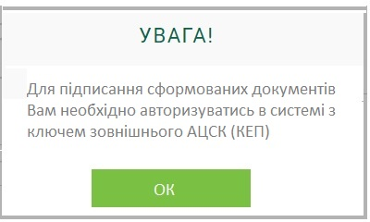
Натисніть «ОК», буде відкрито форму «Оформлення ділових відносин», де доступний для перегляду список заявок (заява про відкриття поточного рахунку, заява про надання банківських послуг, перелік осіб-розпорядників рахунку, опитувальний лист). Для кожної заяви відображається дата створення та статус.
Наразі заяви будуть недоступними для перегляду та підписання, підписати їх можна лише ключем зовнішнього АЦСК. Якщо ви маєте такий ключ, але ще не підключили його, виконайте дії, описані в пункті нижче (див. «Вхід до системи з зовнішнім ключем»).
Якщо виконано вхід з невалідним ключем, системою буде відображено інформаційне повідомлення.
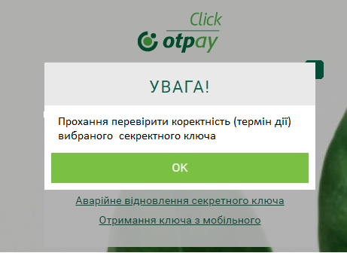

Вхід до системи з зовнішнім ключем
Для підключення зовнішнього ключа виконайте такі дії.
Після отримання логіна та тимчасового пароля у SMS-повідомленні перейдіть на сторінку входу до системи OTPay.
У відповідні поля введіть отримані логін та пароль і натисніть кнопку «Далі».

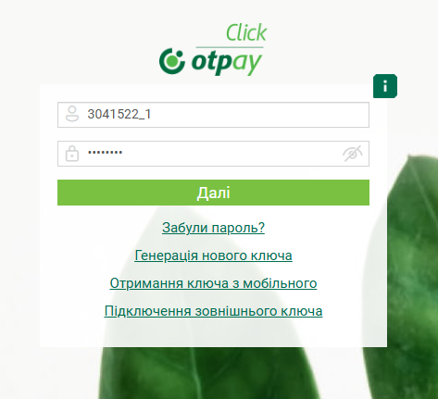
Система запропонує змінити автоматично згенерований пароль на новий.
У відповідних полях:
- введіть пароль, отриманий у SMS;
- двічі введіть новий пароль, який буде використовуватись для подальшого входу до системи.
Після заповнення полів натисніть кнопку «Застосувати».

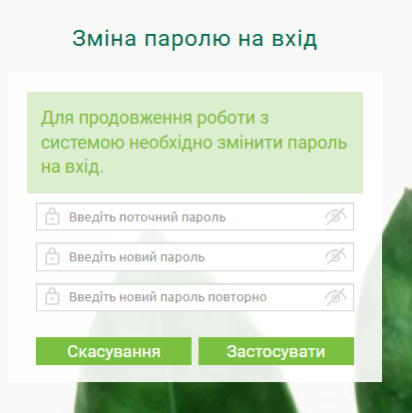
Після успішної зміни пароля система відобразить відповідне повідомлення. Натисніть кнопку «ОК».
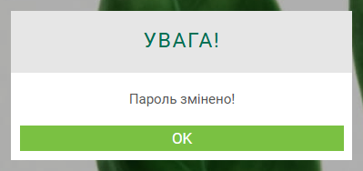

Після цього система автоматично поверне вас на сторінку авторизації.
Для підключення зовнішнього ключа на сторінці входу натисніть посилання «Підключення зовнішнього ключа».
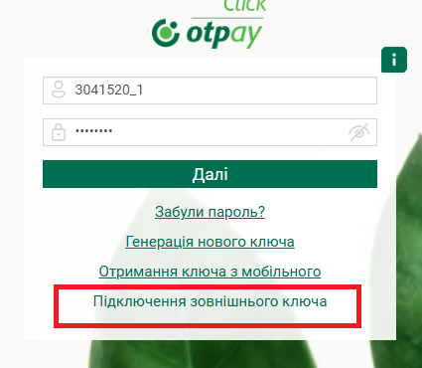

У формі підключення зовнішнього ключа введіть:
- логін, отриманий у SMS;
- новий (змінений) пароль, встановлений на попередньому кроці;
- оберіть тип носія ключа (ключ на файловій системі або токені).

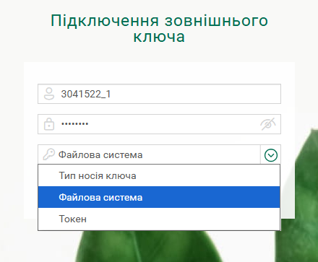
Після заповнення полів натисніть кнопку «Далі».

У наступній формі виконайте налаштування параметрів зовнішнього ключа:
- оберіть АЦСК, яким було видано ключ;
- оберіть шлях до файлу ключа (для файлового носія) або відповідний пристрій (для токена);
- введіть пароль до секретного ключа.
Після внесення всіх даних натисніть кнопку «Далі».

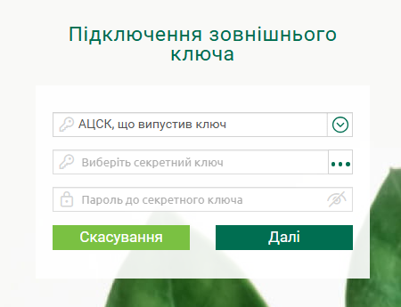

Система відобразить інформацію про обраний зовнішній ключ.
Ознайомтесь із відображеними даними.
Для продовження необхідно встановити позначку «З формою ознайомлений» підтвердження в нижній частині форми, що засвідчує актуальність даних.
Зверніть увагу, що без встановлення цієї позначки кнопка «Підтвердити» буде неактивною.
Після встановлення позначки натисніть кнопку «Підтвердити»
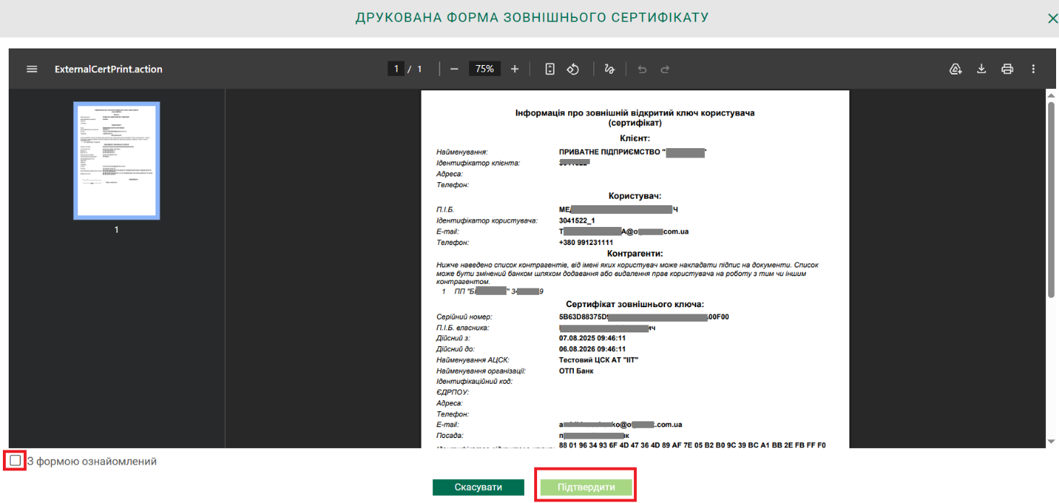

Після підтвердження система сформує та відобразить повідомлення про створення запиту на підключення зовнішнього ключа

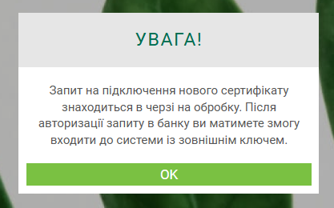
Запит на підключення зовнішнього сертифіката передається до банку для перевірки.
Опрацювання запиту виконується працівниками банку протягом робочого часу (орієнтовно до 2 годин).
Після успішної обробки запиту зовнішній ключ буде підключено, і стане доступним вхід до системи з його використанням, а також підписання електронних документів

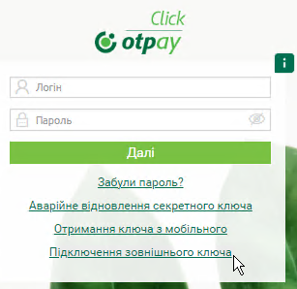

- Введіть до відповідних відображених полів ваші логін та пароль на вхід до системи OTPay. За потреби виберіть зі списку тип носія ключа (ключ на файловій системі або токені) і натисніть «Далі».

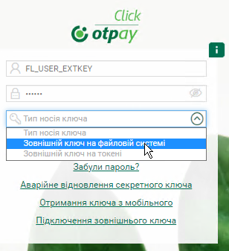

- Якщо вибрано зовнішній ключ на файловій системі, зазначте шлях до сертифікату та ключа, введіть пароль до зовнішнього секретного ключа.
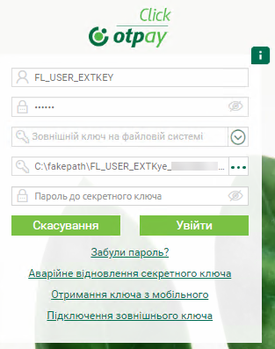

Якщо вибрано зовнішній ключ на токені, переконайтеся, що пристрій підключено. У відображених полях оберіть тип пристрою, пристрій, введіть пароль до секретного ключа.
- Натисніть кнопку «Увійти». Буде виконано вхід до системи.
- Перейдіть до оформлення ділових відносин, див. «Підписання електронних контрактів».

Підписання електронних контрактів
Після входу в систему з зовнішнім ключем буде відображено форму «Оформлення ділових відносин», де доступний список заяв:
- Заява про відкриття поточного рахунку.
- Заява про надання банківських послуг.
- Перелік осіб-розпорядників рахунку.
- Опитувальний лист.
Для кожної заяви відображаються дата створення та статус.

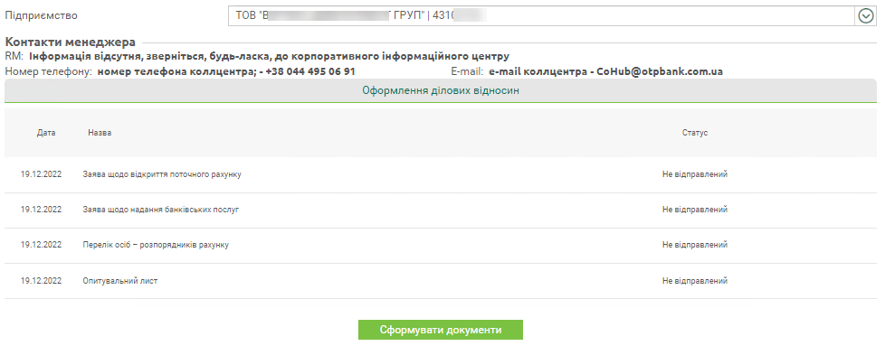

Для формування та підписання електронних контрактів, натисніть кнопку «Сформувати документи». Буде відображено чотири вкладки з шаблонами електронних контрактів у форматі pdf-файлів.

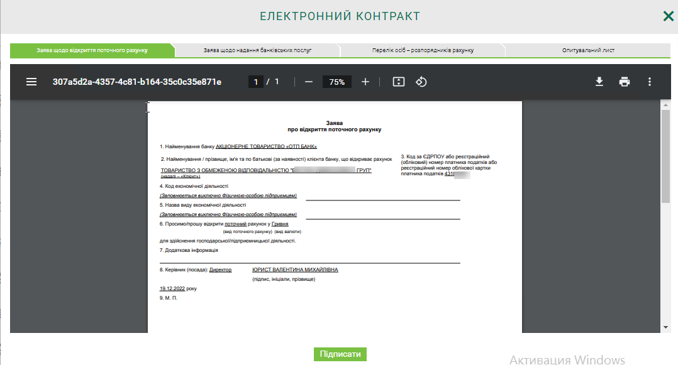

Натисніть кнопку «Підписати». У додаткових полях, що з’являться на формі, виберіть секретний ключ, введіть пароль до секретного ключа, натисніть «Підписати».

Підписані заяви та електронні контракти будуть відправлені до банку для обробки та реєстрації. Банк повідомить вас про результат реєстрації, коли документи будуть оброблені.

Робота в системі
Після того як отримано повідомлення щодо закінчення реєстрації в системі OTPay виконайте вхід до системи.
Доступна вам функціональність відповідає виданим правам.

Перегляд заяв та електронних контрактів
Меню «Рахунки»
У меню «Рахунки» відображено дані щодо відкритого поточного рахунку у банку (назва клієнта, номер рахунку, валюта рахунку, баланс).
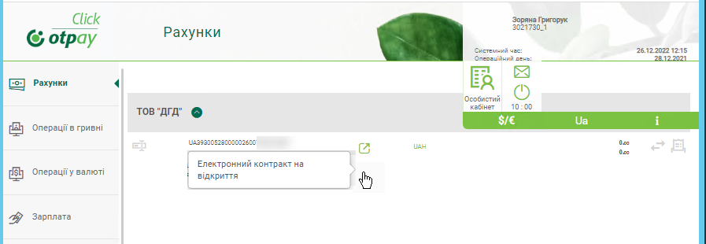

- піктограма для переходу до pdf-форми «Довідка про відкриття поточного рахунку».
Меню «Електронні контракти»
У меню «Електронні контракти» відображаються підписані банком контракти у відповідних вкладках з можливістю перегляду, збереження та друку.
Щоб ознайомитися з описом роботи з електронними контрактами, див. eContracts_Настанова користувача_OTPAY.docx
На вкладці «Ідентифікація» відображено електронний контракт «Заява про надання банківських послуг».
Ви можете його зберегти (піктограма ) або відкрити (піктограма ).
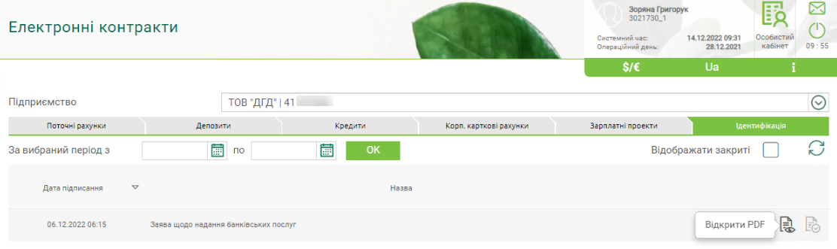

На вкладці «Поточні рахунки» відображається «Довідка про відкриття поточного рахунку». Ви можете її відкрити (піктограма ) або зберегти (піктограма ).

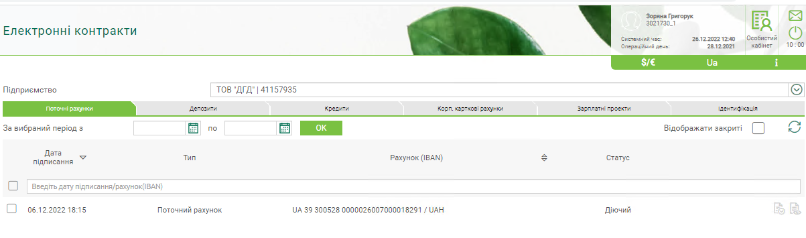

Меню «Особистий кабінет»
У меню «Особистий кабінет» відображаються підписані заяви у відповідних вкладках з можливістю перегляду, збереження та друку.
На вкладці «Ідентифікація» відображено електронний контракт «Заява про надання банківських послуг».
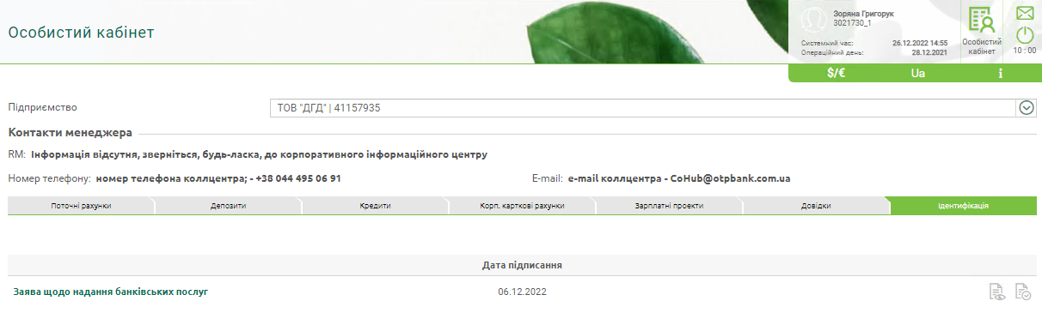

Для електронного контракту, пов’язаного з наданням банківських послуг, ви можете відкрити (піктограма ) або зберегти (піктограма ) заяву.

